Муниципальное дошкольное образовательное учреждение
Общеразвивающего вида детский сад № 35 « Зернышко».

Беседа на тему:
«Пожар в квартире»

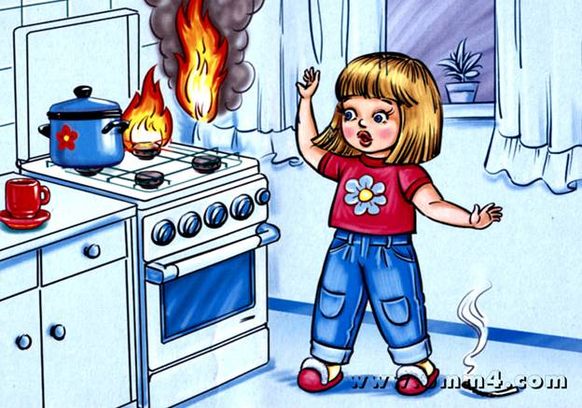

Младше – средняя группа
Воспитатель: Шандарина Е.А

Цель: Познакомить детей с правилами пожарной безопасности и как вести себя во время пожара.
Приходит Буратино.
Здравствуйте ребята! Я пришёл поговорить с вами о пожаре.
Скажите, почему может возникнуть в квартире пожар?
Правильно, забыли выключить электроприборы, неисправная электропроводка, незатушенная сигарета, детские шалости со спичками, зажигалкой.
Ребята, что надо делать, если возник пожар?
Если дома есть взрослые, надо скорее бежать к ним за помощью! А если дома никого нет?
Правильно, надо вызывать бригаду пожарных. Для этого надо набрать по телефону 01. Запомните этот номер. Говорить по телефону нужно чётко, ясно указать свой адрес: улицу, номер дома и квартиры, этаж. А вы знаете свой адрес?
Самое главное, не паникуйте, не бегайте зря по квартире и не пытайтесь сами потушить огонь. Вызвав пожарных, плотно захлопните дверь в квартиру и бегите на улицу. Постарайтесь сообщить о пожаре соседям.
Надо запомнить правила поведения при пожаре:
Никогда не распахивайте настежь окна и двери в квартиру, где возник пожар, этим вы увеличите тягу, и огонь станет сильнее.
Не тушите водой включённые в сеть электроприборы, вас может ударить током! Вилки электроприборов нужно сначала вынуть из сети.
Во время пожаров очень опасен не только огонь, но и дым. В современных квартирах большая часть мебели изготовлена из химических веществ, которые при горении выделяют ядовитые газы. Достаточно два-три раза вдохнуть такой ядовитый дым, и можно потерять сознание. Поэтому сразу обмотайте лицо мокрым полотенцем или платком и передвигайтесь по квартире пригнувшись, поскольку внизу ядовитого газа меньше. Но главное – побыстрее покиньте горящую квартиру!
Ребята, вы запомнили все эти правила?
Тогда молодцы! Пойду скорее другим ребятам расскажу! До скорой встречи!

Муниципальное дошкольное образовательное учреждение
Общеразвивающего вида детский сад № 35 « Зернышко».

Беседа на тему:
«Детские шалости с огнём»
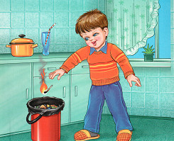

Младше – средняя группа
Воспитатель: Шандарина Е.А

Цель: Обучить детей мерам пожарной безопасности, сформировать у детей элементарные знания об опасности шалостей с огнём, об опасных последствиях пожаров в доме.
Приходит Буратино.
Здравствуйте, ребята! Ребята, а задумывались ли вы над тем, что детские шалости со спичками и зажигалками могут привести к большому пожару?
Пожар всегда возникает неожиданно. Вот, казалось бы, только что всё было нормально, и вдруг возникает пламя, появляется удушливый дым.
Однажды я наблюдал такую картину. Впереди меня по дорожке шли два мальчика. В руках одного из них был коробок со спичками. Мальчик поджигал спички и бросал их на землю. Хорошо, что налетающий ветерок гасил пламя. Но вот на пути ребят оказалась куча сухой опавшей листвы. Мальчики присели на корточки и стали поджигать сухие листья. Пришлось мне вмешаться: отобрать у ребят коробок и объяснить им, что листва может загореться, от неё трава, потом засохшие ветки и разгорится большое пламя. А если горящая спичка упадёт на кучу промасленных тряпок, то беды не миновать!
Взрослые должны помнить, что спички и зажигалки нужно хранить в местах, недоступных детям! Это не игрушки, это опасные предметы. Дорогие ребята! Никогда не играйте с ними, не поджигайте старые газеты, листы бумаги. Помните пословицу: «В одном коробке сто пожаров!»
Кстати, а почему так говорится? Верно! Потому что в одном коробке лежит много спичек, и каждая может стать причиной пожара.
Вот послушайте, что мне один мальчик рассказал:
Я спичек коробок нашёл
И высыпал его на стол,
Хотел устроить фейерверк –
Всё полыхнуло, свет померк!
Не помню больше ничего!
Лишь пламя жжёт меня всего…
Я слышу крики, шум воды…
Как много от огня беды!
Меня спасти едва успели,
А вот квартиру не сумели.
Теперь в больнице я лежу,
И боль едва переношу.
Хочу напомнить всем, друзья:
Играть со спичками нельзя!!!
Вот до чего доводят спички! Вы запомнили ребята? Ну, мне пора. Пойду другим ребятам расскажу. До скорой встречи!

Муниципальное дошкольное образовательное учреждение
Общеразвивающего вида детский сад № 35 « Зернышко».

Беседа на тему:
«Пожарный – герой, он с огнём вступает в бой»

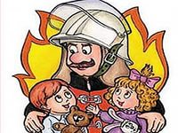

Младше – средняя группа
Воспитатель: Шандарина Е.А

Цель: Познакомить детей с работой пожарников.
Приходит Буратино.
Здравствуйте, ребята! Я тут услышал стихотворение, послушайте:
С дымом мешается облако пыли.
Мчатся пожарные автомобили,
Щёлкают звонко, тревожно свистят,
Медные каски рядами блестят.
Миг – и рассыпались медные каски.
Лестницы выросли быстро, как в сказке.
Люди в брезенте – один за другим –
Лезут по лестницам в пламя и дым…
Про что и про кого это стихотворение? Верно! Про пожарников и пожарные машины.
В чём состоит работа пожарных? Да, тушат пожар. Но пожар легче предупредить, чем потушить. Поэтому пожарные обследуют каждое здание, без их разрешения не строят дома, заводы. На пожарную безопасность проверяют магазины, школы, детские сады. А ещё пожарные постоянно тренируются, занимаются в спортивных залах, чтобы во время пожара суметь проявить ловкость, силу, сноровку.
А как одеты пожарные? Правильно, пожарные носят специальную одежду, защищающую их от огня и дыма. На голове у них стальная каска, штаны и куртка сшиты из толстого брезента, на ногах – прочные и удобные сапоги. Ведь пожарный должен идти в огонь! А вот если увидели огонь или почувствовали дым, что надо сделать? Правильно! Набрать по телефону номер 01 и вызвать бригаду пожарных. А на чём передвигаются пожарные по городу? Да, на специально оснащённых пожарных машинах. А как выглядит пожарная машина? Да, она ярко-красного цвета с лестницей со шлагами. (Показывает картинку) Вот посмотрите, какая она.
А чем пожарные тушат бушующее пламя? Верно! Заливают водой из специальных шлангов. Их называют «рукавами». Воду в шланги накачивает насос, который пожарные привозят на пожарной машине. Кроме того, пожар тушат специальной пеной, содержащийся в огнетушителях.
Вот молодцы ребята! Много знаете про пожарников. Пойду-ка я расскажу всё это своему другу. До скорой встречи

